Sistema didattico per Lego EV3/NTX con libreria

1 Introduzione 3
1.1 Informazioni sul progetto 3
1.2 Abstract 3
1.3 Scopo 3
Analisi 4
1.4 Analisi del dominio 4
1.5 Analisi e specifica dei requisiti 4
1.6 Use case 6
1.7 Pianificazione 6
1.8 Analisi dei mezzi 6
1.8.1 Software 6
1.8.2 Hardware 6
2 Progettazione 7
2.1 Design dell’architettura del sistema 7
2.2 Design dei dati e database 7
2.3 Design delle interfacce 7
2.4 Design procedurale 7
3 Implementazione 8
4 Test 8
4.1 Protocollo di test 8
4.2 Risultati test 9
4.3 Mancanze/limitazioni conosciute 9
5 Consuntivo 9
6 Conclusioni 9
6.1 Sviluppi futuri 9
6.2 Considerazioni personali 9
7 Bibliografia 9
7.1 Bibliografia per articoli di riviste: 9
7.2 Bibliografia per libri 9
7.3 Sitografia 9
8 Allegati 10

Introduzione

Informazioni sul progetto
Allievi coinvolti nel progetto: Matteo Forni, Bryan Beffa
Classe: Informatica 3AA presso la sede Scuola Arti e Mestieri Trevano
Docenti responsabili: Adriano Barchi, Luca Muggiasca e Francesco Mussi
Data inizio: 14:11:2018
Data fine

Abstract
E’ una breve e accurata rappresentazione dei contenuti di un documento, senza notazioni critiche o valutazioni. Lo scopo di un abstract efficace dovrebbe essere quello di far conoscere all’utente il contenuto di base di un documento e metterlo nella condizione di decidere se risponde ai suoi interessi e se è opportuno il ricorso al documento originale.

Può contenere alcuni o tutti gli elementi seguenti:
- Background/Situazione iniziale
- Descrizione del problema e motivazione: Che problema ho cercato di risolvere? Questa sezione dovrebbe includere l'importanza del vostro lavoro, la difficoltà dell'area e l'effetto che potrebbe avere se portato a termine con successo.
- Approccio/Metodi: Come ho ottenuto dei progressi? Come ho risolto il problema (tecniche…)? Quale è stata l’entità del mio lavoro? Che fattori importanti controllo, ignoro o misuro?
- Risultati: Quale è la risposta? Quali sono i risultati? Quanto è più veloce, più sicuro, più economico o in qualche altro aspetto migliore di altri prodotti/soluzioni?

Esempio di abstract:

As the size and complexity of today’s most modern computer chips increase, new techniques must be developed to effectively design and create Very Large Scale Integration chips quickly. For this project, a new type of hardware compiler is created. This hardware compiler will read a C++ program, and physically design a suitable microprocessor intended for running that specific program. With this new and powerful compiler, it is possible to design anything from a small adder, to a microprocessor with millions of transistors. Designing new computer chips, such as the Pentium 4, can require dozens of engineers and months of time. With the help of this compiler, a single person could design such a large-scale microprocessor in just weeks.

Scopo
Lo scopo del progetto (scopi didattici/scopi operativi). Dovrebbe descrivere il mandato, ma non vanno ricopiate le informazioni del quaderno dei compiti (che va invece allegato).

Analisi

Analisi del dominio
Il cliente necessita di un form di login che salvi i dati in un file .CSV. Attualmente ci sono tanti tipi di form in molteplici linguaggi e con differenti funzionamenti. Gli utenti hanno bisogno di una pagina veloce e comprensibile che non crei loro alcun tipo di problema. La conoscenza di essi e praticamente nulla.
Per lavorare nel dominio bisogna avere delle basi di programmazione lato server e lato client così come un minimo di abilità nel web design.

Analisi e specifica dei requisiti
Il committente necessita una schermata di login di base per poter salvare i dati degli utenti in file di formato CSV. Il prodotto dovrà, dopo essere passati da una pagina di benvenuto, richiedere le informazioni di base all’utente dopodiché dovrà chiedere conferma dei dati e dare la possibilità, in caso di errore, di modificare ciò che è stato in precedenza inserito. Infine dovrà salvare il tutto sui relativi file CSV.
L’utente dovrebbe poter aprire la pagina di benvenuto e venire portato alla finestra di login senza dovere aspettare un caricamento troppo lungo. Dopodiché vorrebbe inserire i dati senza troppi problemi ed in caso di errore ricevere un avviso chiaro dello sbaglio commesso. In fine l’utente dovrebbe potere modificare i dati inseriti se sono stati fatti, ad esempio, errori di battitura.
Il prodotto verrà usato per salvare le informazioni delle persone e per visualizzare in un secondo momento.
L’interfaccia sarà semplice e compatta senza troppe distrazioni inutili.
Il prodotto deve consentire di salvare un discretamente grande numero di dati senza diventare troppe lento.
La sicurezza dell’applicazione sarà abbastanza nulla dato che non viene richiesta nel quaderno delle consegne.

In base alla lista dei requisiti e all’analisi degli stessi, il progettista redige una specifica dei requisiti in cui elenca e descrive in modo dettagliato quali sono le funzionalità che il prodotto fornirà. La specifica dovrebbe essere abbastanza dettagliata da poter essere utilizzata come base per lo sviluppo, ma non troppo; ad esempio non dovrebbe contenere dettagli di implementazione, o definizioni dettagliate dell’interfaccia grafica a meno che questi non siano considerati cruciali. Non si deve scordare che i requisiti non rappresentano delle attività bensì delle caratteristiche che il prodotto dovrà possedere.

ID: REQ-01
Nome | Creazione pagina di benvenuto
Priorità | 1
Versione | 1.0
Note

ID: REQ-02
Nome | Creazione pagina di login (solo parte grafica)
Priorità | 1
Versione | 1.0
Note | Andrà collegata alla pagina di benvenuto.

ID: REQ-03
Nome | Implementazione
Priorità | 1
Versione | 1.0
Note | Andrà collegata alla pagina di benvenuto.
Sotto requisiti
001 | Si necessita una maschera di login
002 | Si dovranno poter immettere nuovi allievi
003 | Dovrà essere possibile la ricerca di allievi

Use case
I casi d’uso rappresentano l’interazione tra i vari attori e le funzionalità del prodotto.

Pianificazione
Prima di stabilire una pianificazione bisogna avere almeno una vaga idea del modello di sviluppo che si intende adottare. In questa sezione bisognerà inserire il modello concettuale di sviluppo che si seguirà durante il progetto. Gli elementi di riferimento per una buona pianificazione derivano da una scomposizione top-down della problematica del progetto.

La pianificazione può essere rappresentata mediante un diagramma di Gantt:

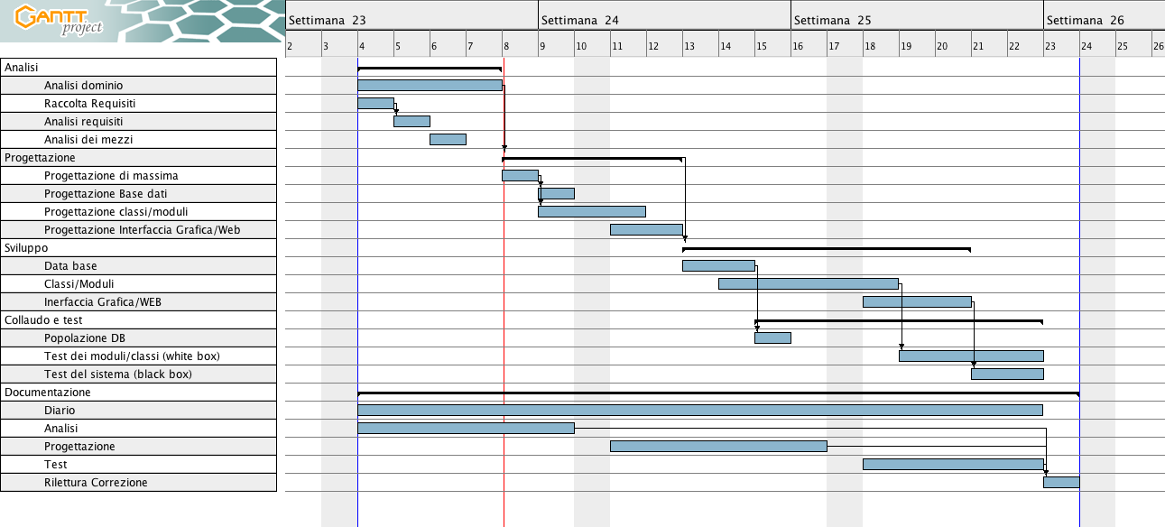
Figura 1: Esempio di diagramma di Gantt.

Se si usano altri metodi di pianificazione (es scrum), dovranno apparire in questo capitolo.

Analisi dei mezzi
Elencare e descrivere i mezzi disponibili per la realizzazione del progetto. Ricordarsi di sempre descrivere nel dettaglio le versioni e il modello di riferimento.

Software
SDK, librerie, tools utilizzati per la realizzazione del progetto e eventuali dipendenze.

Hardware

Su quale piattaforma dovrà essere eseguito il prodotto? Che hardware particolare è coinvolto nel progetto? Che particolarità e limitazioni presenta? Che hw sarà disponibile durante lo sviluppo?

Progettazione
Questo capitolo descrive esaustivamente come deve essere realizzato il prodotto fin nei suoi dettagli. Una buona progettazione permette all’esecutore di evitare fraintendimenti e imprecisioni nell’implementazione del prodotto.

Design dell’architettura del sistema
Descrive:
- La struttura del programma/sistema lo schema di rete...
- Gli oggetti/moduli/componenti che lo compongono.
- I flussi di informazione in ingresso ed in uscita e le relative elaborazioni. Può utilizzare diagrammi di flusso dei dati (DFD).
- Eventuale sitemap

Design dei dati e database
Descrizione delle strutture di dati utilizzate dal programma in base agli attributi e le relazioni degli oggetti in uso.
Schema E-R, schema logico e descrizione.
Se il diagramma E-R viene modificato, sulla doc dovrà apparire l’ultima versione, mentre le vecchie saranno sui diari.

Design delle interfacce
Descrizione delle interfacce interne ed esterne del sistema e dell’interfaccia utente. La progettazione delle interfacce è basata sulle informazioni ricavate durante la fase di analisi e realizzata tramite mockups.

Design procedurale
Descrive i concetti dettagliati dell’architettura/sviluppo utilizzando ad esempio:
- Diagrammi di flusso e Nassi.
- Tabelle.
- Classi e metodi.
- Tabelle di routing
- Diritti di accesso a condivisioni …

Questi documenti permetteranno di rappresentare i dettagli procedurali per la realizzazione del prodotto.

Implementazione
In questo capitolo dovrà essere mostrato come è stato realizzato il lavoro. Questa parte può differenziarsi dalla progettazione in quanto il risultato ottenuto non per forza può essere come era stato progettato.
Sulla base di queste informazioni il lavoro svolto dovrà essere riproducibile.
In questa parte è richiesto l’inserimento di codice sorgente/print screen di maschere solamente per quei passaggi particolarmente significativi e/o critici.
Inoltre dovranno essere descritte eventuali varianti di soluzione o scelte di prodotti con motivazione delle scelte.
Non deve apparire nessuna forma di guida d’uso di librerie o di componenti utilizzati. Eventualmente questa va allegata.
Per eventuali dettagli si possono inserire riferimenti ai diari.

Test

Protocollo di test
Definire in modo accurato tutti i test che devono essere realizzati per garantire l’adempimento delle richieste formulate nei requisiti. I test fungono da garanzia di qualità del prodotto. Ogni test deve essere ripetibile alle stesse condizioni.

Test Case:  Riferimento: | TC-001  REQ-012 | Nome: | Import a card with KIC, KID and KIK keys, but not shown with the GUI
Descrizione: | Import a card with KIC, KID and KIK keys with no obfuscation, but not shown with the GUI
Prerequisiti: | Store on local PC: Profile_1.2.001.xml (appendix n_n) and Cards_1.2.001.txt (appendix n_n).  PIN (OTA_VIEW_PIN_PUK_KEY) and ADM (OTA_VIEW_ADM_KEY) user right not set.
Procedura: | - Go to “Cards manager” menu,  in main page click “Import Profiles” link,  Select the “1.2.001.xml” file,  Import the Profile  - Go to “Cards manager” menu,  in main page click “Import Cards” link,  Select the “1.2.001.txt” file,  Delete the cards,  Select the “1.2.001.txt” file,  Import the cards  - Research the “41795924770” Card,  Click the imsi card link  Check the card details  - Execute the SQL:  SELECT imsi, dir, keyset, cntr, rawtohex(kickey), rawtohex(kidkey), rawtohex(kikkey), rawtohex(chv), rawtohex(dap)FROM otacardkey a where imsi='340041795924770' ORDER BY keyset;
Risultati attesi: | Keys visible in the DB (OtaCardKey) but not visible in the GUI (Card details)

Risultati test
Tabella riassuntiva in cui si inseriscono i test riusciti e non del prodotto finale. Se un test non riesce e viene corretto l’errore, questo dovrà risultare nel documento finale come riuscito (la procedura della correzione apparirà nel diario), altrimenti dovrà essere descritto l’errore con eventuali ipotesi di correzione.

Mancanze/limitazioni conosciute
Descrizione con motivazione di eventuali elementi mancanti o non completamente implementati, al di fuori dei test case. Non devono essere riportati gli errori e i problemi riscontrati e poi risolti durante il progetto.

Consuntivo
Consuntivo del tempo di lavoro effettivo e considerazioni riguardo le differenze rispetto alla pianificazione (cap 1.7) (ad esempio Gannt consuntivo).

Conclusioni
Quali sono le implicazioni della mia soluzione? Che impatto avrà? Cambierà il mondo? È un successo importante? È solo un’aggiunta marginale o è semplicemente servita per scoprire che questo percorso è stato una perdita di tempo? I risultati ottenuti sono generali, facilmente generalizzabili o sono specifici di un caso particolare? ecc

Sviluppi futuri
Migliorie o estensioni che possono essere sviluppate sul prodotto.

Considerazioni personali
Cosa ho imparato in questo progetto? ecc

Bibliografia

Bibliografia per articoli di riviste:
- Cognome e nome (o iniziali) dell’autore o degli autori, o nome dell’organizzazione,
- Titolo dell’articolo (tra virgolette),
- Titolo della rivista (in italico),
- Anno e numero
- Pagina iniziale dell’articolo,

Bibliografia per libri
- Cognome e nome (o iniziali) dell’autore o degli autori, o nome dell’organizzazione,
- Titolo del libro (in italico),
- ev. Numero di edizione,
- Nome dell’editore,
- Anno di pubblicazione,
- ISBN.

Sitografia
- URL del sito (se troppo lungo solo dominio, evt completo nel diario),
- Eventuale titolo della pagina (in italico),
- Data di consultazione (GG-MM-AAAA).

Esempio:
- http://standards.ieee.org/guides/style/section7.html, IEEE Standards Style Manual, 07-06-2008.

Allegati
Elenco degli allegati, esempio:
- Diari di lavoro
- Codici sorgente/documentazione macchine virtuali
- Istruzioni di installazione del prodotto (con credenziali di accesso) e/o di eventuali prodotti terzi
- Documentazione di prodotti di terzi
- Eventuali guide utente / Manuali di utilizzo
- Mandato e/o Qdc
- Prodotto
- …

